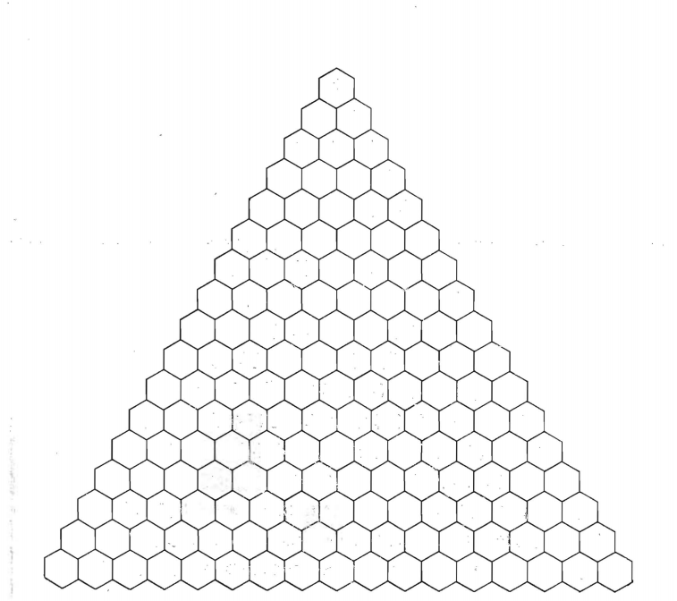
Triángulo de Pascal en blanco

